- V mapce si označte následující státy : Mexiko, Belize, Nikaragua, Kostarika, Kuba, Guatemala, Panama, Bahamy, Haiti, Honduras, Dominikánská republika, Jamajka, Salvador, Portoriko

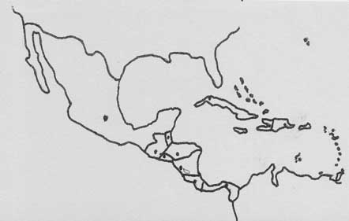

- V atlase si vyhledejte území v karibské oblasti, která nejsou samostatná. Kterým státům patří?
………………………………………………………………………………………………………………………………………………………………………………………………………………………………………………………………………………………………………………………………………………………………………………………………………………………………………………………………………………………………………………………………………………………………………………………………………………………………………….

- Spojte výrazy, které k sobě patří ( např. 1D, 2E apod. ). Informace naleznete budˇ v učebnici, atlase nebo v části Zábava a zajímavosti.

A) Střední Amerika

1. Kostarika A. nikl, cukr, tabák
2. Kuba B. velké zastoupení černošs.obyv.
3. Panama C. luxusní letoviska, drogy do USA
4. Bahamy D. Hispaniola
5. Haiti E. silný americký vliv
6. Portoriko F. levná vlajka
7. Jamajka G. většina bělošsk.obyv, bez armády
8. Belize H. finanční centrum
9. Dominik.rep. I. chudoba, kriminalita

B) Jižní Amerika

1. Chile A. vývoz ryb, těžba rud
2. Kolumbie B. obilí, chov skotu
3. Venezuela C. mědˇ, ledek
4. Paraguay D. obrovské ner.bohatství, trop.lesy
5. Peru E. nejchudší stát Jižní Ameriky
6. Argentina F. smaragdy, káva
7. Bolívie G. Galapágy
8. Ekvádor H. ropa, železná ruda
9. Brazílie I. vývoz elektřiny

- Uvedené pojmy zařadˇte do 4 sloupců ( pojem lze použít 2x ):

Obilnice světa, pestré rasové složení obyvatelstva, mestici a indiáni, mulati a černoši, většinou méně vyspělé, četné památky na staré civilizace, mnoho velkoměst, portugalština, pšenice, tropický deštný les, kukuřice, pěstování koky a výroba drog, chov skotu a ovcí, hurikány, Altiplano, černozemě, Gran Chaco, banánové republiky, těžba barevných kovů, velké zastoupení bílé rasy, ohromné a pestré nerostné bohatství, těžba stříbra, těžba a vývoz dřeva, pampa, říše Inků, rybářské velmoci, železná ruda, závislá území, Patagonie, odlesňování, výšková stupňovitost, SICA, MERCOSUR, CARICOM

Andské státy | Laplatské státy | Brazílie | Střední Amerika

